МИНОБРНАУКИ РОССИИ

Федеральное государственное бюджетное образовательное учреждение высшего профессионального образования

НИЖЕГОРОДСКИЙ ГОСУДАРСТВЕННЫЙ ТЕХНИЧЕСКИЙ
УНИВЕРСИТЕТ им. Р.Е.АЛЕКСЕЕВА
Институт радиоэлектроники и информационных технологий
Кафедра информатики и систем управления

ОТЧЁТ
по лабораторной работе №1
"Программная модель процессора"

по дисциплине
Принципы и методы организации системных программных средств
(наименование дисциплины)

РУКОВОДИТЕЛЬ:
________________ Викулова Е.Н___
(подпись) (фамилия, и.,о.)

СТУДЕНТ:
________________ __Халеев А.А._
(подпись) (фамилия, и.,о.)

___21-ВМз-4_
(шифр группы)
Работа защищена «___» ____________
С оценкой ________________________

Нижний Новгород
2023
ЦЕЛЬ РАБОТЫ:

Изучить программную модель процессора Intel 8086/88 (программно-доступные регистры, модель и адресацию память, модель внешних устройств, систему команд). Изучить структуру и форматы команд. Получить навыки работы с отладчиком. Разработать простейшую программу на ассемблере и выполнить ее в пошаговом режиме.

Описание примеров ассемблерных инструкций и их кодов для различных методов адресации:

Непосредственная адресация
Команда | Код (hex) | Код (bin) | КОП | w |  | reg | data | data (w=1)
mov ax, 10 | B81000h | 1011 1000 0001 0000 0000 0000 | 1011 | 1 |  | 000 | 0001 0000 | 0000 0000
Описание
w = 1, т.к. в команде ax (word)
в reg – код регистра ax (000)
в поле дата заначение 10h
Регистровая адресация
Команда | Код (hex) | Код (bin) | КОП | d | w | mod | reg | r/m
mov ds, ax | 8ED8h | 1000 1110 1101 1000 | 1000 1110 | - | - | 11 | 011 | 100
Описание
mod = 11, т.к. операнд поля r/m - это регистр
в reg – код регистра ds (011)
в r/m код ax: 000
Прямая (абсолютная) адресация
Команда | Код (hex) | Код (bin) | КОП | w | addr (мл) |  | addr (ст)
mov ax, [2100h] | A10021h | 1010 0001 0000 0000 0010 0001 | 1010 000 | 1 | 0000 0000 |  | 0010 0001
Описание
w = 1, т.к. в команде ax (word)
addr (мл) = 00h
addr (ст) = 21h

Косвенная индексная адресация
Команда | Код (hex) | Код (bin) | КОП | d | w | mod | reg | r/m
mov ax, [si] | 8B04h | 1000 1011 0000 0100 | 1000 10 | 1 | 1 | 00 | 000 | 100
Описание
w = 1, т.к. в команде ax (word)
d = 1, т.к. в поле «reg» постбайта - приемник (ax)
mod = 00, т.к. операнд поля r/m - это память без cмещения
в reg – код регистра ax (000)
в r/m код ds:[si] = 100
Неявная адресация
Команда | Код (hex) | Код (bin) | КОП |  |  | reg
push di | 57h | 0101 0111 | 0101 0 |  |  | 111
Описание
в reg – код регистра di (111)

Вариант №8
Подготовить средствами отладчика исходный массив данных в памяти: {a(1),a(2),...,a(n)}. Адрес массива и число элементов выбрать самостоятельно.
Написать программу, выполняющую пересылку элементов исходного массива, удовлетворяющих некоторому условию, в выходной массив, расположенный в другой области памяти.
Тип: W
Коды, не равные значениям c1=3, c2=4, c3=5.

При подготовке данных были выбраны адреса сегментов с адресами:
ds:200 – входной массив
ds:218 – выходной массив

Для входного массива были вручную занесены числовые данные от 1 до 8:

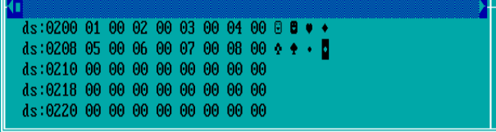

Алгоритм:
cx << 8;
bx << 200
si << 218
ПОКА cx > 0:
dx = [bx]
ЕСЛИ (dx != 3) & (dx != 4) & (dx != 5)
ТО:
[si] = dx
si += 2
конец ЕСЛИ
bx += 2
cx -= 1

Текст программы:
.model tiny
.code
org 100h
start:
mov cx, 0008h; количество итераций/значений исходного массива
mov bx, 0200h; адрес исходного массива
mov si, 0218h; адрес выходного массива
mov dx, [bx]; 0109h - адрес этой строки в отладчике. Берем значения из сегмента по указателю на исходный массив
cmp dx, 0003h; сравнение на равенство числу 3
je 011Fh; переход вниз если равно
cmp dx, 0004h; сравнение на равенство числу 4
je 011Fh; переход вниз если равно
cmp dx, 0005h; сравнение на равенство числу 5
je 011Fh; переход вниз если равно
mov [si], dx; помещаем данные в выходной массив
add si, 0002h; увеличиваем указатель на 2 так как оперируем словами (W)
add bx, 0002h; 011Fh - адрес этой строки в отдладчике. Увеличиваем указатель на 2 так как оперируем словами (W)
dec cx; уменьшаем значение счетчика циклов на 1
jne cs:0109h; циклический переход вверх
ret
end start ; start, ret, end, org и прочее в отладчике не нужны, но написаны для наглядности в примере. В отладчике начинаем вводить код начиная с cs:100

До выполнения, подготовка данных:
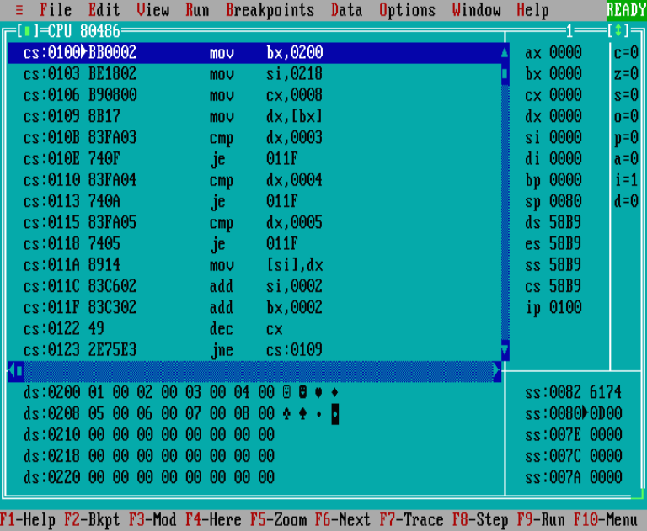
После выполнения, отфильтрованные данные в выходном массиве:
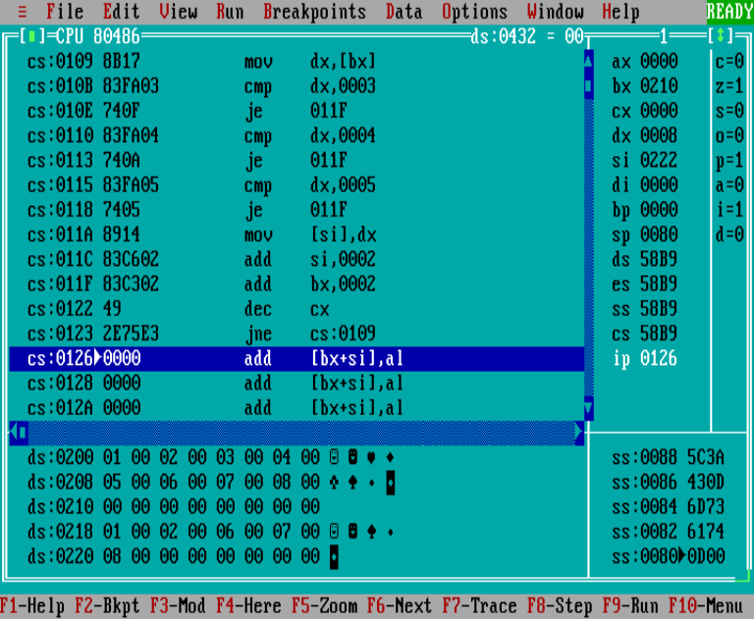
Вывод
В ходе лабораторной работы были приобретены навыки использования отладчика TurboDebugger, изучены способы адресации в программах на ассемблере для Intel x86, устройство и модель этого процессора, а также основные директивы и конструкции языка.
В ходе выполнения работы пришлось столкнуться с трудностями в определении адресов условных переходов. Так как вычисление таких адресов достаточно трудоемко, то их определение происходило эмпирическим путем, с помощью установки незначащих значений-заглушек и замены их на действительные при написании большей части кода. При выборе «заглушек» не соответствующей размерности код «уплывает» в отладчике, в связи с чем следует выбирать хотя бы примерно близкие значения для «заглушек».

